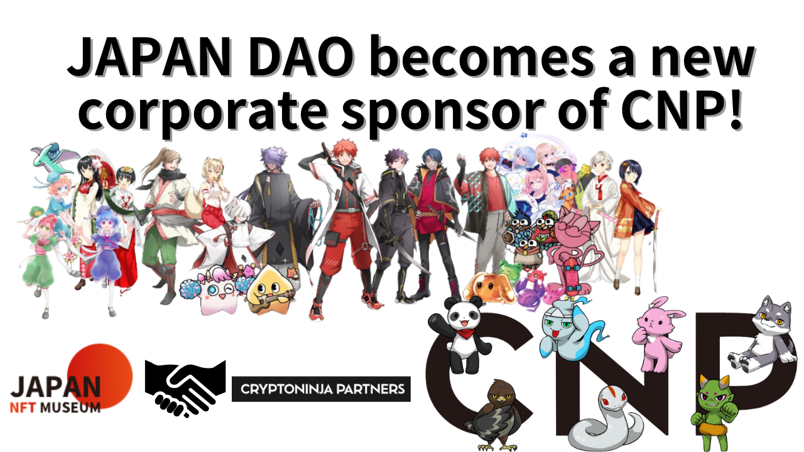
Japan Dao wird ein neuer Unternehmenssponsor von CNP!
Hallo zusammen!Willkommen im Japan DAO Magazine.
Vielen Dank, dass Sie immer das Japan DAO -Magazin gelesen haben.Diesmal schrieb ich, wie im Titel beschrieben, einen Artikel über Big New: "Japan Dao ist ein Sponsor der CNP Corporation geworden."Ich hoffe, Sie können es bis zum Ende lesen.
Überblick
Am 30. März 2024 gab CNP (Cryptoninja Partners) Gründer Road (@road_nininjart) bekannt, dass Japan Dao als neuer Unternehmenssponsor durch X angeschlossen ist.
20 große Sweeps um Mitternacht heute!@yudajapandao @japannftmuseum, danke!Was können wir als neuer Unternehmenssponsor tun?Ich freue mich auf die Zunahme meiner Freunde
Zusammen mit den Kommentaren: "Was kann als neuer Unternehmenssponsor zusammen gemacht werden? Ich freue mich auf die Anzahl der Freunde und freue mich darauf."Dieser historische Moment bedeutet die Stärkung der Zusammenarbeit zwischen beiden Projekten und wird erwartet, dass sie sich positiv auf jede Gemeinschaft auswirken.
Was ist CNP?
CNP (Cryptoninja Partners) ist eine mächtige Community in Japan als IP in der Web3 -Ära, in der jeder teilnehmen und interagieren kann.Dieses Projekt wurde von "Ninja Dao" mit mehr als 20.000 Mitgliedern geboren.Ninja Dao wurde von dem berühmten Influencer Ikehaya (@ihayato) gegründet und hat eine Vielzahl von Projekten wie Spiele, Animation, Manga, Bücher und Musik beworben.
Das CNP gab im Mai 2022 22.222 NFTs aus, diese NFTs wurden bisher mehr als 27.000 Mal gehandelt, wobei eine Gesamttransaktion von 13.000 ETH (ca. 6,5 Milliarden Yen).Durch diese Aktivität besitzen mehr als 5.300 Inhaber CNP -NFT und unterstützen das Projekt.
Das größte Merkmal der CNP -Community ist, dass es viele Teilnehmer gibt, die aktiv teilnehmen, und die Zahl der frühen Teilnehmer hat während verschiedener Veröffentlichungen und Veranstaltungen schnell zugenommen, und es ist immer aufregend.Die Teilnehmer können intensiv in die Bemühungen von CNP einbezogen werden und haben ein hohes Engagement für "eine neue Beziehung zwischen Charakteren und Fans", und infolgedessen ist die Community -Aktivität innerhalb und außen leicht zu verbreiten.
CNP hat die Möglichkeit erweitert, eine neue Form von Community und Kreativen in der Web3 -Ära durch seine Aktivitäten zu bilden.
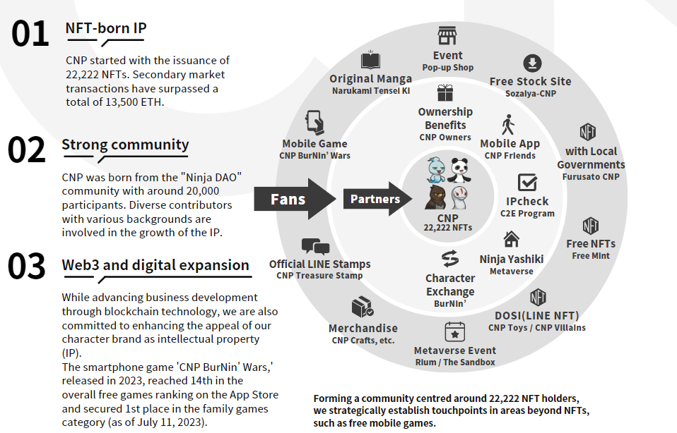
CNP Offizielle Website
https://www.cryptoninja-partners.xyz/
CNPNFT -Sammlung
https://magiceden.io/collections/ethereum/0x138a5c693279b6cd82f48d4bef563251bc15adce
Vorteile von Unternehmenssponsoren
Japan Dao wird das Bewusstsein für die CNP -Community schärfen und gleichzeitig neue Möglichkeiten haben, die japanische Kultur auf ein breiteres Gebiet zu verbreiten.CNP hingegen kann infolgedessen auf die reichlich vorhandenen Inhalte und Aktivitäten von Japan DAO zugreifen, und spricht ein breiteres Spektrum von Zuschauern an und fördert weitere Benutzer und Engagement.
Die nächste Bereitstellung
Wie in Japan DAO -Gründer Yuda (@yudaceo) X erwähnt, wird in Zukunft die Zusammenarbeit zwischen Japan DAO und CNP erwartet.Es ist sehr zu erwarten, dass beide Gemeinden die Attraktivität von Japan und in Übersee in Japan und Übersee verbessern und die Schöpfungsaktivitäten der Schöpfer unterstützen.Dies wird ein wichtiger Schritt sein, der die japanische Kultur und Kreativität in der Welt als Wiederbelebung Japans im Web3.0 -Ära verbreitet.Die Erwartungen an Ereignisse und Projekte, die beginnen, wachsen.
Japan DAO wurde Sponsor der führenden NFT -Marke Japans, CNP @CNP_Ninjadao.https://t.co/lgdypfexfk
Zusammenfassung
In Zukunft wird die NFT -Szene mit der Zusammenarbeit zwischen Japan DAO und CNP neu in der japanischen NFT -Szene sein.Es gibt eine große Bewegung, die die japanische Kultur in Japan und Übersee vermittelt.Wir hoffen, dass diese Partnerschaft eine neue Brise in die Kreativität und Rekonstruktion Japans im Web3.0 -Ära bringt.Das Japan DAO -Magazin wird die neuesten Informationen zu den in Zukunft geplanten Projekten und Veranstaltungen bereitstellen. Verpassen Sie also nicht.
Wenn Sie sich für Japan DAO interessieren, folgen Sie dem offiziellen X -Konto mit "Japan Dao Magazine".
Offizielles X -Konto: https: //twitter.com/japannftmuseum
Offizielle Zwietracht: https://discord.com/invite/japandao
Offizielles Instagram: https: //www.instagram.com/japannftmuseum/

